Льва Троцкого чтут как революционера, государственного деятеля и идеолога троцкизма. В первом правительстве СССР занимал должность наркома по иностранным делам, потом возглавил наркомат военного и морского дела, был председателем Реввоенсовета.
Среди отечественных политиков трудно найти человека, имеющего столь же запутанную биографию, как Лев Троцкий. Он стоял у истоков Октябрьской революции 17-го года, принимал активное участие в организации Коминтерна и Красной армии, обладал невероятными полномочиями в правительстве только что образованного Советского Союза. А потом вдруг стал врагом для всех — и ярых контрреволюционеров и бывших своих соратников, хотя идеи революции никогда не предавал. Причиной всему – борьба за власть между Троцким и Сталиным, которую он проиграл.

Детство
Родился Лейба Давидович Бронштейн (настоящее имя Льва Троцкого) 26 октября (7 ноября) 1879 года в небольшом украинском селе Яновка Херсонской губернии. Его родители – Давид и Анна Бронштейн были зажиточными земледельцами–арендодателями, владели сотней десятин земли, мельницей и ремонтной мастерской. Они были неграмотными переселенцами с Полтавщины, но это не помешало им разбогатеть на эксплуатации крестьян. На момент рождения мальчика в семье уже подрастало четверо детей. Лейба с детства свободно говорил на украинском и русском языках, знал идиш.
В детстве у него не было друзей, со своими сверстниками – крестьянскими детьми, он никогда не водился, дети батраков были ему не ровней. Впоследствии биографы Троцкого придут к выводу, что эгоизм и тщеславие, присущее ему, зародилось именно в детские годы, в результате презрительного отношения к окружающим.
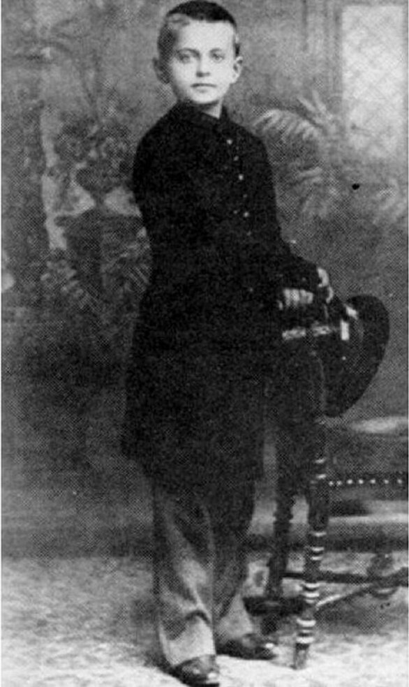
Лев Троцкий в детстве
Родители заметили, что сын растет сообразительным, тянется к наукам, поэтому в 1889 году отправили его на учебу в одесское училище Св.Павла. Учился мальчик прилежно, получал только высшие баллы по всем предметам, любил поэзию, рисование, много читал. В 1895 году он окончил это учебное заведение.
В возрасте 17 лет он прочел труды Карла Маркса, впоследствии из него получился фанатичный приверженец марксизма.
В 1897 году Лейба вместе с единомышленниками организовал подпольную политическую организацию «Южно-русский рабочий союз», целью которого была борьба с действующей властью. Спустя год Бронштейна арестовали, и посадили в тюрьму на два года.
Потом была ссылка в Сибирь, но пробыл он там недолго. Ему удалось подделать документы и сбежать. Интересно то, что в новом паспорте ему написали фамилию Троцкий – именно такую носил надзиратель тюрьмы, где отбывал срок молодой революционер. Под этой фамилией он и войдет в мировую историю.

Революционная деятельность
В 1902 году Троцкий совершил побег из ссылки и перебрался в Лондон, где познакомился с Владимиром Лениным. Они быстро сдружились, начали выпуск большевистской газеты «Искра», в которой Троцкий печатал свои статьи. В то время у него был псевдоним «Перо».
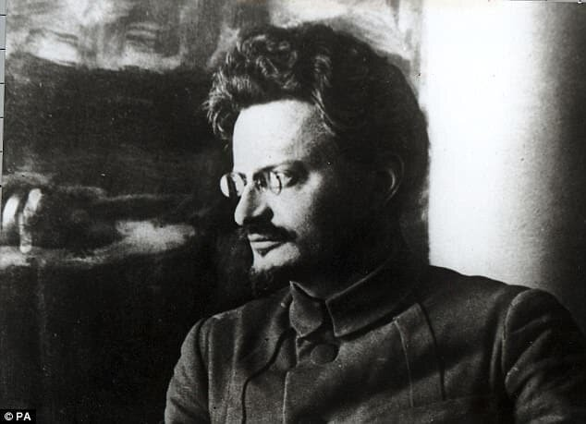
Лев Троцкий революционер в молодости
Троцкий быстро влился в движение социал-демократов, завоевал их полное доверие. Он активно пропагандирует их идеи, читает лекции перед аудиторией, поражает своим красноречием и убежденностью всех присутствующих.
В то время Троцкий был ярым приверженцем идей Ленина, поэтому получил прозвище «ленинская дубинка».
Но спустя некоторое время у него начались разногласия с Лениным, Лев не поддерживал некоторые идеи политика. Как результат – Троцкий примкнул к меньшевикам, но и с ними не сработался, их политика не совсем его устраивала.
Тогда Троцкий принимается за создание политического течения, основанного на его принципах и взглядах. В 1905 году он уезжает в Россию, где как раз формируются многочисленные революционные движения. На этой волне он и создает свой «Петербургский совет рабочих депутатов».
Революционер развивает бурную деятельность, так же, как и за границей, он собирает многочисленные аудитории, призывая их к свержению царского режима. Это привело к новому аресту, лишению всех прав и ссылке в Сибирь. Только на этот раз поселение должно быть вечным. Но Троцкому удается бежать еще на этапе, в Сибирь он так и не попал.
Лев снова бежит из страны, и этот побег полностью изменил его биографию. В 1908 году революционер оказался в Вене и принялся за издание газеты «Правда»
Он отдал этому делу четыре года, пока инициатива не оказалась в руках большевиков. Тогда Троцкий переезжает во Францию и налаживает выпуск нового издания – «Наше слово».
В мае 1917 года Лев возвращается в Петроград, возглавляет движение «межрайонцев», которые ратуют за создание «Российской социал-демократической рабочей партии». 12 октября того же года Троцкий стал основателем «Петроградского военно-революционного комитета», который в основном состоял из большевиков и эсеров. В это время он снова сближается с Лениным.
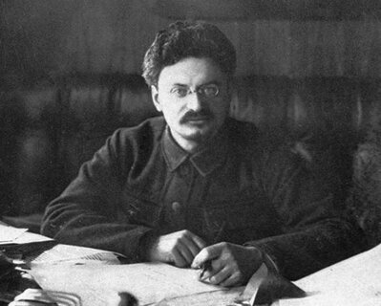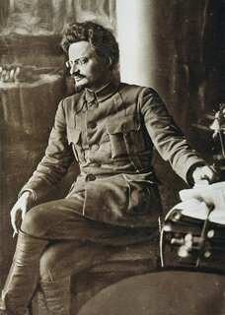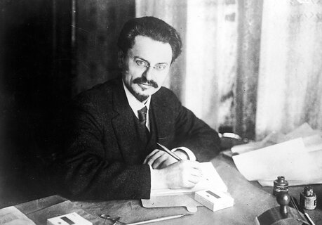
25 октября (7 ноября) 1917 года Троцкий и его комитет свергают временное правительство, и этот вооруженный переворот вошел в историю под названием Октябрьская революция. Вся власть сосредоточилась в руках Владимира Ленина.
После такого успеха Троцкий получает должность народного комиссара по военным и морским делам, он вплотную занимается организацией Красной армии, и достаточно часто использует радикальные меры.
Если солдат ослушался или проявил трусость, его запросто могли расстрелять прямо на месте, не ожидая ни судов, ни расследований – по закону военного времени. Троцкий принимал участие в решении всех вопросов, будь то внутренняя или внешняя политика.
Он пользовался неоспоримым авторитетом, но только пока был жив Ленин. После его смерти все в корне изменилось. Троцкий продолжал работать над осуществлением запланированных реформ по переходу к НЭПу, но у него ничего не получилось.

Борьбу за власть Троцкий проиграл, у Сталина оказалось больше приверженцев среди партийцев, которые приняли его сторону. В итоге Лев лишился всех своих должностей, его теорию троцкизма признали вредной для общества.
В 1926 году Лев Троцкий предпринял попытку вернуть власть с помощью антиправительственной демонстрации, но его ждало поражение. Итогом провала стала ссылка в Турцию и лишение гражданства СССР. Однако он и не думал отступать, борьба со Сталиным продолжилась и там, только на этот раз оружием революционера стало перо.

